 | Association des Parents d’Elèves de l’école Libre  École Notre-Dame-des-Anges  39 rue des Fèves 59230 St Amand-les-Eaux  apel.ecole.nda@gmail.com

INVITATION À L'ASSEMBLÉE GÉNÉRALE DE L’APEL ÉCOLE NDA

Chers parents,

Le retour à l’école signe également la reprise des activités de notre association au service des familles, en liaison étroite avec la direction et la communauté éducative, pour le plus grand bien de l’éducation que nous voulons donner à nos enfants.

Aussi sommes-nous heureux de vous inviter à participer à l’assemblée générale extraordinaire et à l’assemblée générale ordinaire de l’association qui se tiendra le

Mardi 4 octobre 2022 à 18h00
Salle de la cantine de l’école.

L’ordre du jour sera le suivant :

- Informations sur l’APEL : rôle, missions, organisation
- Rapport moral de l’activité de l’année écoulée
- Rapport financier
- Vote du quitus (accord avec les rapports de l’AG)
- Budget prévisionnel
- Élections des nouveaux conseillers et du bureau pour l’année.

Lors du vote du nouveau conseil, le verre de l’amitié vous sera offert.
Si vous êtes membre de l’APEL, c’est-à-dire, si vous êtes à jour de la cotisation, vous participez de plein droit à l’assemblée générale. Vous disposez d’une voix délibérative. Vous prenez part aux votes.
Si vous ne pouvez pas assister à la réunion, vous pouvez vous y faire représenter par un autre membre qui devra être muni d’un pouvoir régulier (Cf. bulletin de pouvoir joint).
Si vous n’êtes pas membre de l’APEL, vous êtes néanmoins cordialement invité. Vous pouvez assister aux débats sans prendre part aux votes.

L’APEL ne vit et n’est représentative que grâce à votre présence, à votre engagement et à votre action. Son souffle, son dynamisme et sa présence reposent sur vous.
Nous vous attendons nombreux à cette assemblée générale.

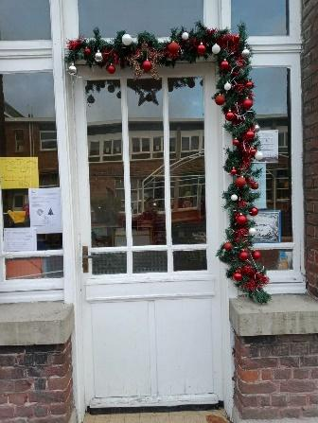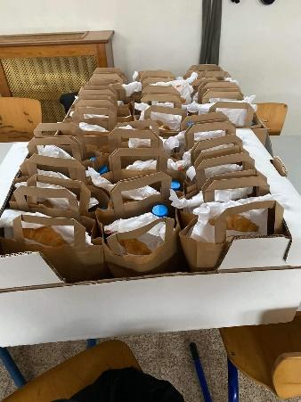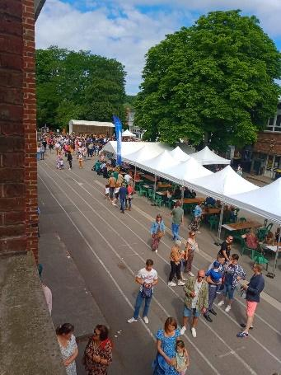
Si vous êtes volontaire rejoignez-nous au conseil d’administration, véritable moteur de notre association.

Bien cordialement,

Virginie DELBART, Présidente de l’Apel école NDA
et les membres du conseil d’administration de l’Apel
Bulletin de participation aux activités de l’APEL 2021-2022

Pour participer aux activités de l’APEL et/ou recevoir des informations.
Merci de compléter et de retourner ce bulletin sous enveloppe ou de l’envoyer sur apel.ecole.nda@gmail.com avant le 27 septembre.

Mme/M …………………………………………………………………………………………………………………
Adresse électronique : …………………………………………………………………………..……………………
Téléphone(facultatif)……………………………………………………………………………………..…….………Parent de (indiquer le prénom, nom et la classe de votre ou vos enfants) :
………………………………………………………………………………………………………………………….…...……………………………………………………………………………………………………………………...
…………………………………………………………………………………………………………………………..

- □ est candidat à un poste au conseil d’administration (CA) de l’APPEL*
- □ est candidat à un poste du bureau* (Président, Trésorier, Secrétaire, Vice-Président, Commissaire aux comptes...). Poste souhaité : ……………………………………………………………………………………
- □ souhaite être membre bénévole et participer à une ou plusieurs actions organisées au cours de l’année
- □ souhaite recevoir des informations par courrier électronique/ SMS sur les actions de l’école

Cocher la ou les propositions qui vous intéressent.

* Seuls les membres ayant été membres du CA 2019-2020 peuvent se présenter au bureau

✂……………✂………………✂……………✂……………✂…………✂………✂……………

Bulletin de pouvoir pour les votes de l’AG du 04/10/2022

Merci de compléter et de retourner ce bulletin sous enveloppe ou de l’envoyer sur apel.ecole.nda@gmail.com avant le 27 septembre.

Si vous êtes membre de l’APEL et si vous ne pouvez être présent à l’Assemblée Générale, vous pouvez envoyer un pouvoir pour participer aux votes. Attention, ce pouvoir doit être nominatif, libellé au nom d’un membre de l’APEL. Il n’y a qu’un seul pouvoir par famille. La personne recevant le pouvoir ne peut être titulaire de plus de deux pouvoirs autres que le sien.

Je soussigné (Nom, prénom, domicile)
…..………………………………....………………………………….……………………………………………………………………………………………………………………………………………………………………………………………………………………………………………………………adhérent de l’association des parents d’élèves de l‘enseignement libre (APEL) de l’école NDA dont le siège est à Saint Amand-Les-Eaux -59230, 39 rue des Fèves, donne pouvoir à

Mme/M. …………………………………………. demeurant à …………...…………………………………..……
pour me représenter à l’assemblée générale du 04/10/2022.

Soit, prendre part à toutes discussions et délibérations, prendre connaissance de tous les documents, émettre tout vote et généralement faire le nécessaire.

Fait à …………………………………………………………………, le ……………………………….……………

Signature précédée de la mention « Bon pour pouvoir »

